Questions des 2nde3 :
- Peut on les empiler ?
C’est souhaitable pour occuper le moins de place possible

- Combien de restaurants y a-t-il au total ?
Information non utile pour résoudre le problème

- Quelle est la surface des restaurants ? Quelle est la surface disponible pour le placard ?
Information non utile pour résoudre le problème. On n’a pas d’informations, on veut juste un placard peu volumineux.

- Cette forme serait elle avantageuse ? ou plutôt l’autre ?
On peut trouver mieux, comme le premier sans pieds, une forme moins allongée.
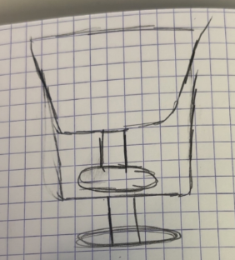 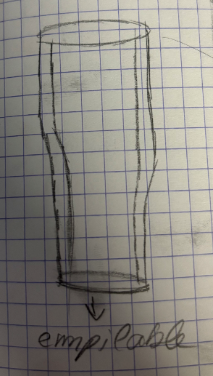

- La priorité est le style(en lien avec le restaurant) ? l’efficacité du point de vue place ? ou ergonomie de la prise en main ?
Priorité au gain de place, et à la praticité.

- Quelles sont les dimensions du placard ?
Pas d’informations mais on le veut le plus petit possible.

- Quel contenant met on dans les verres ? (Glace, bière, vin…)
Pas d’informations

- Combien d’étagères dans le placard ?
Pas d’informations mais on le veut le plus petit possible.

- Quel est le diamètre des verres ?
Pas d’informations mais il doit faire 20cl et 2mm d’épaisseur

- 20cl, est ce le volume du verre ou du liquide dedans avec une marge pour ne pas le renverser ?
Il y a certainement un trait de jauge pour le déplacement du verre contenant les 20cl

